EQUILIBRE D'UN SOLIDE MOBILE AUTOUR D'UN AXE
Effet d’une force sur la rotation d’un solide
Dans chacun des 3 cas, prévoir ce qu'il va se passer et décrire la direction de la force par rapport à l'axe.  Cas $\vec{F_{1}}$  Cas $\vec{F_{2}}$  Cas $\vec{F_{3}}$ | 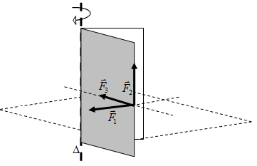
Moment d’une force
Observer le montage suivant. On utilisera comme support le tableau magnétique.
Pour réaliser ce montage, on procédera de la façon suivante :

d
m
Δ
F
fig.4
1 - Régler le zéro du dynamomètre.
2 - Placer la barre à trous de façon qu’elle soit mobile
autour de l’axe de rotation horizontal.
Quelle est la nature de ce mouvement ?
3 - Accrocher la masse marquée, m = 100g.
4 - Maintenir la barre horizontale en exerçant une force , à l’aide du dynamomètre placé à d = 10 cm.
Relever la valeur de l’intensité de la force
5 – Refaire l’expérience pour d = 20 cm puis d = 25 cm, puis
compléter le tableau de mesures.

Intensité de en (N) | Distance à l’axe d (m) | F d ( N.m )
 | 0,10
 | 0,20
 | 0,25

Théorème des moment
On suspend des poids différents à des distances variables afin que
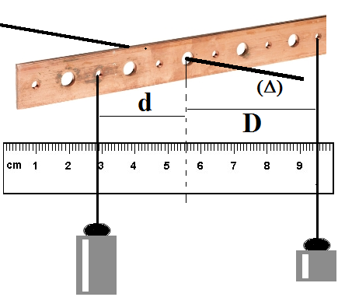le système soit en équilibre et on note les résultats obtenus.
expérience
m₁=800g | m₂=400g
d=1,5cm | D=3cm

1° Faire le bilan des actions s'exerçant sur la une barre à trous.
2° Sur la figure ci-dessus, tracer la direction de ces forces.
3° Déterminer les caractéristiques de ces forces lorsque cela est possible.
4° Calculer le moment de chaque force
5° Calculer la somme des moments des forces s'exerçant sur la une barre à trous

